Pielikums Nr.1
Madonas novada pašvaldības domes
31.05.2022. lēmumam Nr. 352
(Protokols Nr. 13, 29. p.)

Izdoti saskaņā ar Zemes ierīcības likumu un
2016. gada 2. augusta Ministru kabineta noteikumu
Nr.505 “Zemes ierīcības projekta izstrādes noteikumi”13.punktu

Nosacījumi zemes ierīcības projekta izstrādei zemes vienību ar kadastra apzīmējumiem 70420090028, 70420090025, 70420090016, 70740010143, 70740010035 un 70740010036 savstarpējo robežu pārkārtošanai
- Projekta robežas.
Izstrādājamā zemes ierīcības projekta robežas atbilst nekustamā īpašuma “Jurgāres”, Aronas pagastā (kadastra numurs 70420090028) zemes vienību ar kadastra apzīmējumiem 70420090028 un 70420010036, nekustamā īpašuma “Truļi”, Aronas pagastā (kadastra numurs 70420090025) zemes vienības ar kadastra apzīmējumu 70420090025, nekustamā īpašuma “Austronas pļavas”, Mārcienas un Aronas pagastos (kadastra numurs 70740010145) zemes vienību ar kadastra apzīmējumiem 70420090016 un 70740010143 un nekustamā īpašuma “Truļi” Mārcienas pagastā (kadastra numurs 70740010035) zemes vienības ar kadastra apzīmējumu 70740010035 robežām.

- Teritorijas esošā situācija un plānotā (atļautā) izmantošana
  - Nekustamā īpašuma Jurgāres”, Aronas un Mārcienas pagastos (kadastra numurs 70420090028) zemes vienībai ar kadastra apzīmējumu 70420090028.
    - Esošais nekustamā īpašuma lietošana mērķis (NĪLM)-
“Jurgāres”, Aronas pagasts, Madonas novads, zemes vienībā ar kadastra apzīmējumu 70420090028 – zeme, uz kuras galvenā saimnieciskā darbība ir lauksaimniecība (kods 0101)
    - Atbilstoši VZD datiem uz zemes vienības atrodas:
      - Tauvas joslas teritorija gar upi.
      - Ceļa servitūta teritorija.
    - Atbilstoši Madonas novada teritorijas plānojumam nekustamā īpašuma “Jurgāres”, Aronas pagasts, Madonas novads, zemes vienības, ar kadastra apzīmējumu 70420090028:
      - Funkcionālais zonējums atbilstoši plānotai (atļautai) izmantošanai – pārējās meža teritorijas (M2).
      - noteikti apgrūtinājumi:
        - Virszemes ūdensobjektu aizsargjoslas teritorija.
.
  - nekustamā īpašuma Jurgāres”, Aronas un Mārcienas pagastos (kadastra numurs 70420090028) zemes vienībai ar kadastra apzīmējumu 70740010036.
    - Esošais nekustamā īpašuma lietošana mērķis (NĪLM)-
“Jurgāres”, Mārcienas pagasts, Madonas novads, zemes vienībā ar kadastra apzīmējumu 70740010036 – zeme, uz kuras galvenā saimnieciskā darbība ir lauksaimniecība (kods 0101)
    - Atbilstoši VZD datiem uz zemes vienības atrodas:
      - -
    - Atbilstoši Madonas novada teritorijas plānojumam nekustamā īpašuma “Jurgāres”, Mārcienas pagasts, Madonas novads, zemes vienības, ar kadastra apzīmējumu 70740010036:
      - Funkcionālais zonējums atbilstoši plānotai (atļautai) izmantošanai – lauku zemes (L1) un pārējās meža teritorijas (M2).
      - noteikti apgrūtinājumi:
        - Virszemes ūdensobjektu aizsargjoslas teritorija.

  - Nekustamā īpašuma “Truļi”, Aronas pagastā (kadastra numurs 70420090025) zemes vienības ar kadastra apzīmējumu 70420090025.
    - Esošais nekustamā īpašuma lietošana mērķis (NĪLM)-
“Truļi”, Aronas pagasts, Madonas novads, zemes vienībā ar kadastra apzīmējumu 70420090025 – zeme, uz kuras galvenā saimnieciskā darbība ir lauksaimniecība (kods 0101)
    - Atbilstoši VZD datiem uz zemes vienības atrodas:
      - Ūdensteces aizsargjoslas teritorija.
    - Atbilstoši Madonas novada teritorijas plānojumam nekustamā īpašuma “Truļi”, Aronas pagasts, Madonas novads, zemes vienības, ar kadastra apzīmējumu 70420090025:
      - Funkcionālais zonējums atbilstoši plānotai (atļautai) izmantošanai – pārējās mežu teritorijas (M2).
      - noteikti apgrūtinājumi:
        - Virszemes ūdensobjektu aizsargjoslas teritorija.

  - Nekustamā īpašuma “Austronas pļavas” Aronas pagastā (kadastra numurs 70740010145) zemes vienības ar kadastra apzīmējumu 70420090016.
    - Esošais nekustamā īpašuma lietošana mērķis (NĪLM)-
“Austronas pļavas”, Aronas pagasts, Madonas novads, zemes vienībā ar kadastra apzīmējumu 70420090016 – zeme, uz kuras galvenā saimnieciskā darbība ir lauksaimniecība (NĪLM kods 0101).
    - Atbilstoši VZD datiem uz zemes vienības atrodas:
      - Ūdensnotekas (ūdensteču regulēta posma un speciāli raktas gultnes), kā arī uz tās esošas hidrotehniskas būves un ierīces ekspluatācijas aizsargjoslas teritorija meža zemēs.
      - Tauvas joslas teritorija gar upi.
      - No 25 līdz 100 kilometriem garas dabiskas ūdensteces vides un dabas resursu aizsardzības aizsargjoslas teritorija lauku apvidos.
    - Atbilstoši Madonas novada teritorijas plānojumam nekustamā īpašuma “Austronas pļavas”, Aronas pagasts, Madonas novads, zemes vienības, ar kadastra apzīmējumu 70420090016:
      - Funkcionālais zonējums atbilstoši plānotai (atļautai) izmantošanai –pārējās mežu teritorijas (M2).
      - Noteikti apgrūtinājumi:
        - Virszemes ūdensobjektu aizsargjoslas teritorija.

  - Nekustamā īpašuma “Austronas pļavas” Aronas pagastā (kadastra numurs 70740010145) zemes vienības ar kadastra apzīmējumu 70740010143.
    - Esošais nekustamā īpašuma lietošana mērķis (NĪLM)-
“Austronas pļavas”, Mārcienas pagasts, Madonas novads, zemes vienībā ar kadastra apzīmējumu 70740010143 – zeme, uz kuras galvenā saimnieciskā darbība ir lauksaimniecība (NĪLM kods 0101) 11,22 ha platībā un zeme, uz kuras galvenā saimnieciskā darbība ir mežsaimniecība (NĪLM kods 0201) 2,59 ha platībā.
    - Atbilstoši VZD datiem uz zemes vienības atrodas:
      - Ūdensnotekas (ūdensteču regulēta posma un speciāli raktas gultnes), kā arī uz tās esošas hidrotehniskas būves un ierīces ekspluatācijas aizsargjoslas teritorija lauksaimniecībā izmantojamās zemēs.
    - Atbilstoši Madonas novada teritorijas plānojumam nekustamā īpašuma “Austronas pļavas”, Mārcienas pagasts, Madonas novads, zemes vienības, ar kadastra apzīmējumu 70740010143:
      - Funkcionālais zonējums atbilstoši plānotai (atļautai) izmantošanai – lauku zemes (L1) un pārējās mežu teritorijas (M2).
      - Noteikti apgrūtinājumi:
        - Virszemes ūdensobjektu aizsargjoslas teritorija.

  - Nekustamā īpašuma “Truļi” Mārcienas pagastā (kadastra numurs 70740010035) zemes vienības ar kadastra apzīmējumu 70740010035.
    - Esošais nekustamā īpašuma lietošana mērķis (NĪLM)-
“Truļi”, Mārcienas pagasts, Madonas novads, zemes vienībā ar kadastra apzīmējumu 70740010035 – zeme, uz kuras galvenā saimnieciskā darbība ir lauksaimniecība (NĪLM kods 0101)
    - Atbilstoši VZD datiem uz zemes vienības atrodas:
      - Ceļa servitūta teritorija.
    - Atbilstoši Madonas novada teritorijas plānojumam nekustamā īpašuma “Truļi”, Mārcienas pagasts, Madonas novads, zemes vienības, ar kadastra apzīmējumu 70740010035:
      - Funkcionālais zonējums atbilstoši plānotai (atļautai) izmantošanai – lauku zemes (L1) un pārējās mežu teritorijas (M2).
      - noteikti apgrūtinājumi:
        - Virszemes ūdensobjektu aizsargjosla.

- Projekta mērķis.
  - Zemes ierīcības projekts izstrādājams zemes vienību ar kadastra apzīmējumiem 70420090028, 70420090025, 70420090016, 70740010143, 70740010035 un 70740010036 savstarpējo robežu pārkārtošanai. Pārkārtojamo zemes gabalu robežas nosakāmas saskaņā ar pievienoto zemes vienības sadalījuma skici. (1.attēls)
  - Nodrošināt piekļūšanu jaunveidojamām zemes vienībām līdz pašvaldības vai valsts autoceļam.
  - Precizēt apgrūtinājumus saskaņā ar Teritorijas plānojumu, robežu plānu un esošajiem apgrūtinājumiem projektējamā teritorijā.
  - Jaunveidoto zemes vienību aptuveni 33,6 ha platībā iekļaut Mārcienas pagasta teritorijā.
  - Jaunveidoto zemes vienību aptuveni 64,0 ha platībā iekļaut Aronas pagasta teritorijā.

- Projekta īstenošanas secība.
  - nav nepaciešama.

- Projekta sastāvs un prasības projekta noformēšanai.
  - Projekta sastāvs atbilstoši Ministru kabineta 2016.gada 2. augusta noteikumiem Nr. 505 „Zemes ierīcības projekta izstrādes noteikumi”
    - Paskaidrojuma raksts
    - Grafiskā daļa - projekta risinājums kopplānā digitālā veidā uz robežu plāna, ietverot ceļa servitūta izveides teritoriju piekļūšanas nodrošināšanai līdz pašvaldības autoceļam uz Latvijas ģeodēziskajā koordinātu sistēmā LKS-92 ar iekļautu nekustamā īpašuma valsts kadastra reģistra informāciju ar mēroga noteiktību M 1:10 000 vai 1:500 vai 1:1000 vai 1:2500.
    - Projekta izstrādes dokumentācija

- Projekta izstrādes nosacījumi
  - Zemes ierīcības projektu izstrādā zemes ierīcībā sertificēta persona.
  - Zemes ierīcības projekts jāizstrādā saskaņā ar:
    - Zemes ierīcības likumu;
    - Aizsargjoslu likumu;
    - 2016. gada 2. augusta Ministru kabineta noteikumiem Nr. 505 „Zemes ierīcības projekta izstrādes noteikumi”;
    - 2006. gada 20. jūnija Ministru kabineta noteikumiem Nr. 496 „Nekustamā īpašuma lietošanas mērķu klasifikācija un nekustamā īpašuma lietošanas mērķu noteikšanas un maiņas kārtība”;
    - 2010. gada 28. septembra Ministru kabineta noteikumiem Nr. 916 „Dokumentu izstrādāšanas un noformēšanas kārtība”;
    - Madonas novada teritorijas plānojumu, Teritorijas izmantošanas un apbūves noteikumiem.
  - Valsts un pašvaldību institūciju un inženierkomunikāciju izsniegtie nosacījumi zemes ierīcības projekta izstrādei:
    - inženierkomunikāciju turētāji, kuru komunikācijas atrodas projekta teritorijā;
  - Zemes ierīcības projekta grafiskā daļa saskaņojama ar:
    - zemes ierīcības projekta izstrādes ierosinātāju;
    - institūcijām, kuras izsniegušas nosacījumus zemes ierīcības projekta izstrādei;
    - zemes ierīcības projekta teritorijā esošo inženierkomunikāciju turētājiem;
    - personām, kuru intereses skar projekta risinājumi;
    - Madonas novada pašvaldības nekustamā īpašuma pārvaldības un teritoriālās plānošanas nodaļas zemes ierīcības inženieri, Saieta laukumā 1, Madonā, Madonas novadā;
  - Papildus normatīvajos aktos noteiktajam:
    - Grafiskajā daļā norāda esošos un plānoto zemes vienību nekustamā īpašuma lietošanas mērķus, tiem piekrītošās platības un adresācijas priekšlikumu;
    - Paskaidrojuma rakstā norāda atkāpes no normām, ja tādas ir, un to pamatojumu.
  - Projekta lietu izstrādātājs iesniedz apstiprināšanai Madonas novada pašvaldībā.

1.attēls
Jaunveidotās zemes vienības aptuveni 33,6 ha platībā robežu izvietojuma shēma
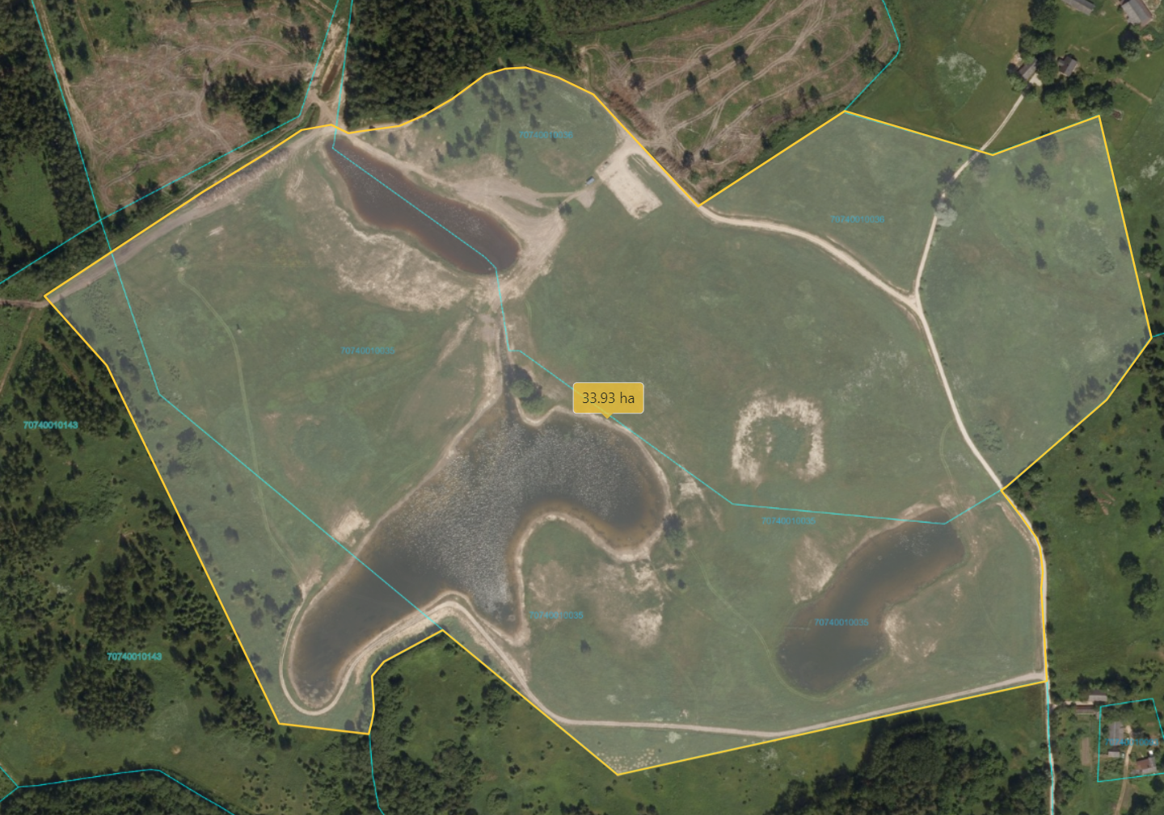

33,6 ha

Datu avots: https://topografija.lv/ 2022. gada informācija
*Shēmā norādītās platības precizējamas zemes ierīcības projekta izstrādes gaitā.

Projektētās zemes vienības

Zemes vienības robeža

2.attēls
Jaunveidotās zemes vienības aptuveni 64,0 ha platībā robežu izvietojuma shēma

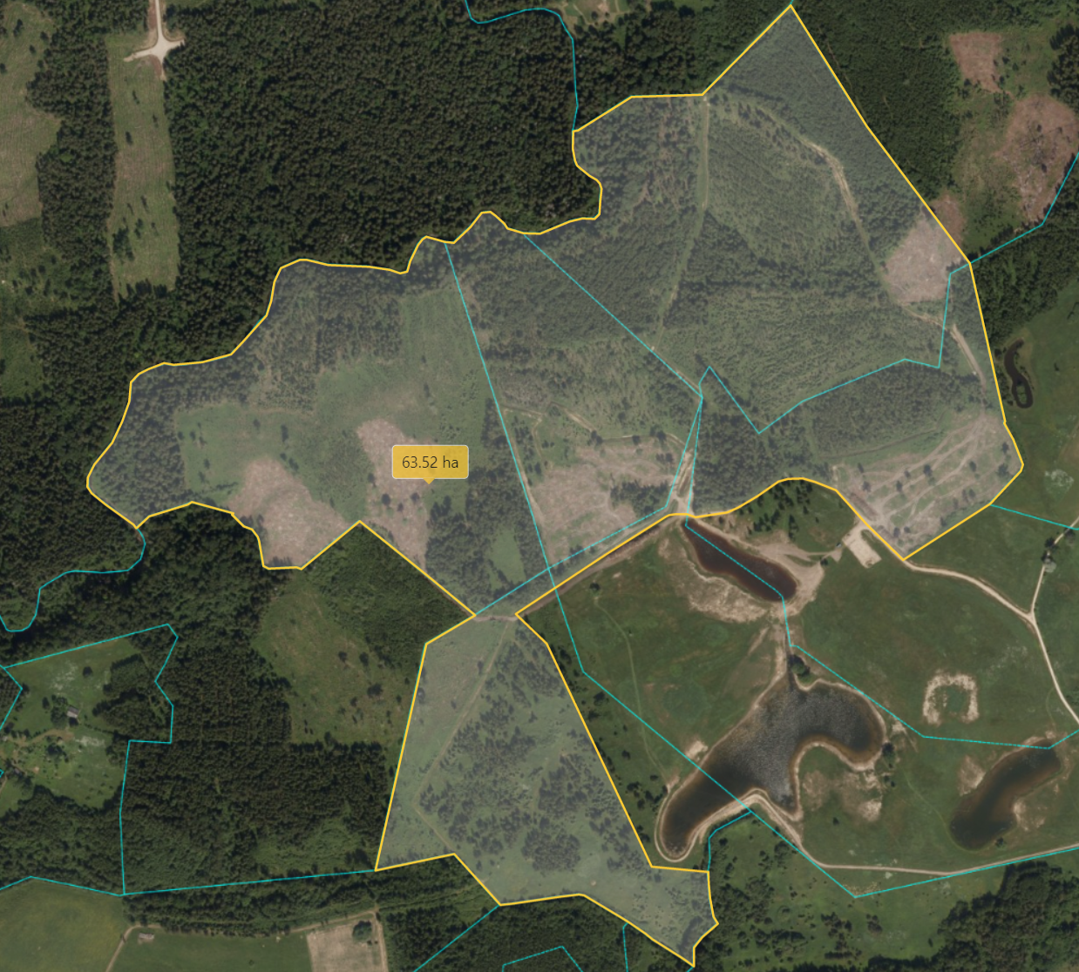

64,0 ha

2,0 ha

Datu avots: https://topografija.lv/ 2022. gada informācija
*Shēmā norādītās platības precizējamas zemes ierīcības projekta izstrādes gaitā.

Projektētās zemes vienības

Zemes vienības robeža

